Wireshark截图与解析
同时有两个客户端连接服务器
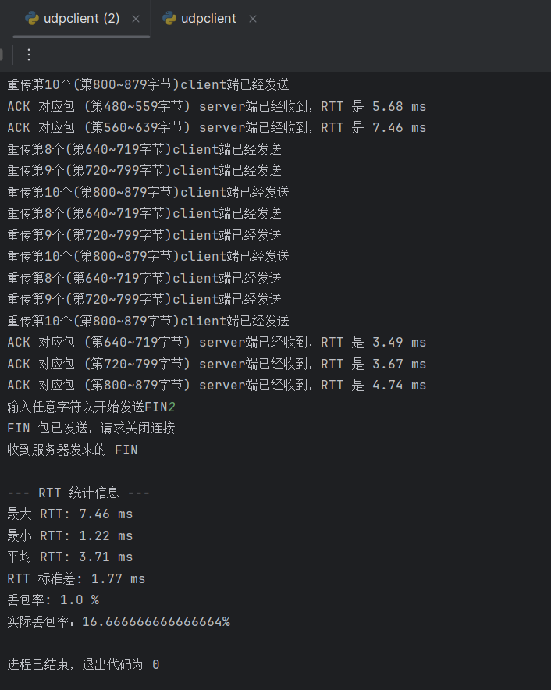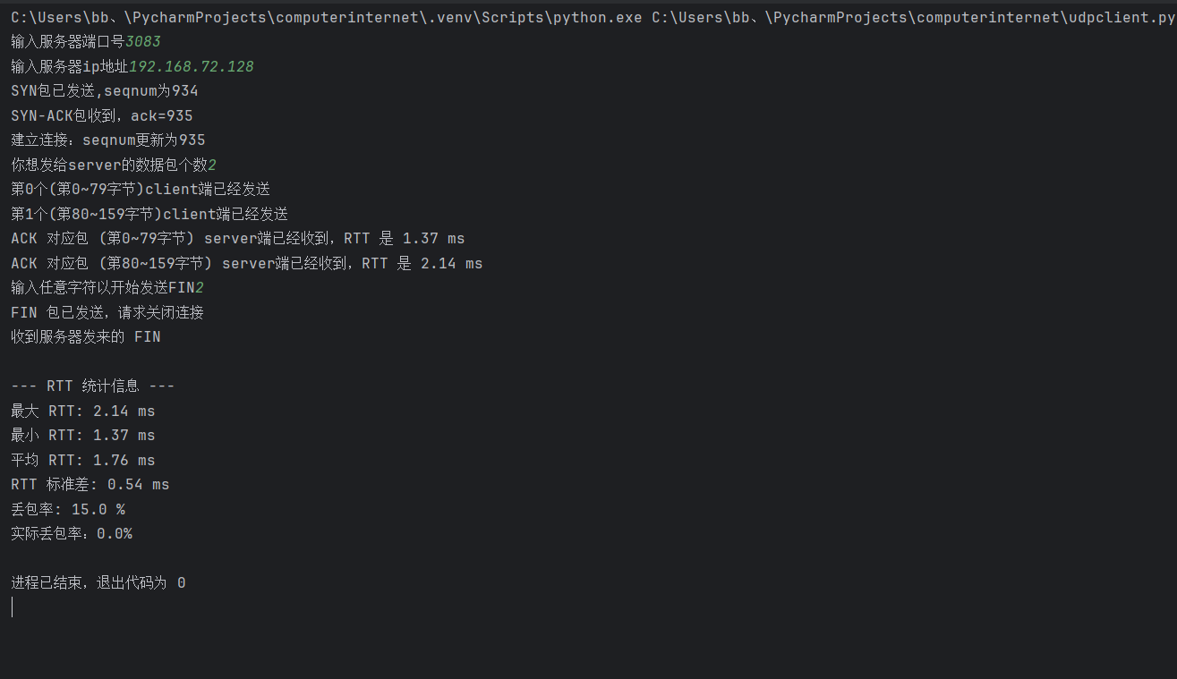

服务器端同时处理多线程：
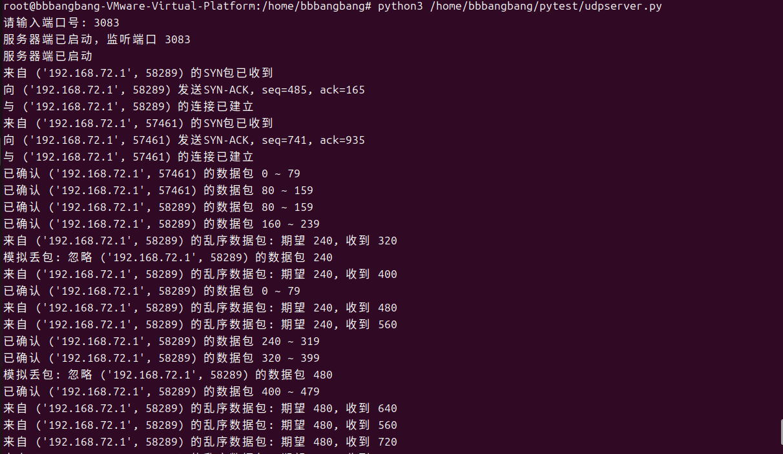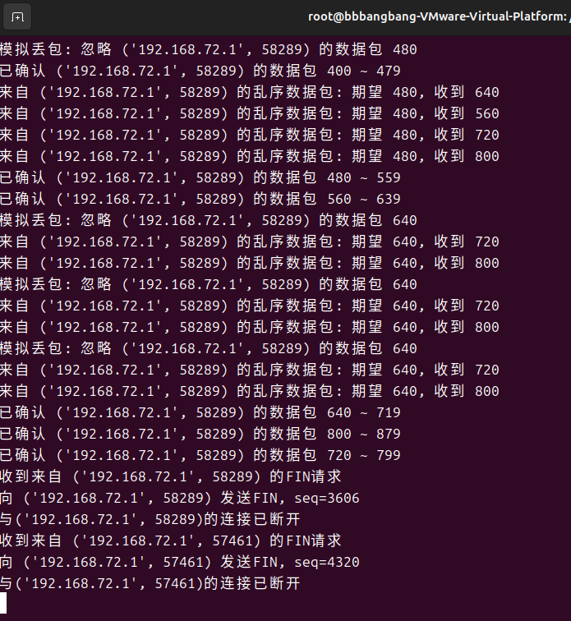

根据端口号区分：58289发送了11个包；57461发送了2个包
以下是wireshark截图：
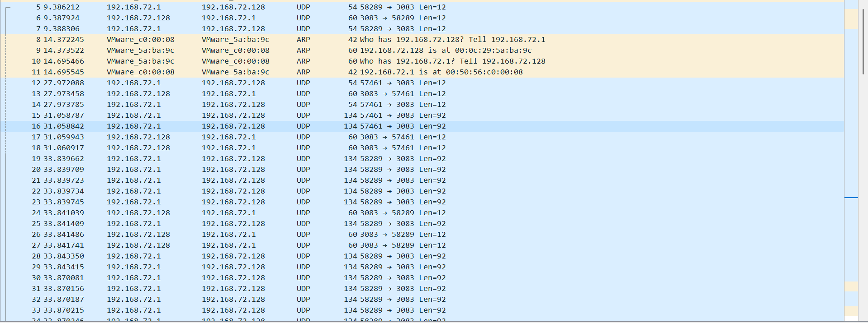
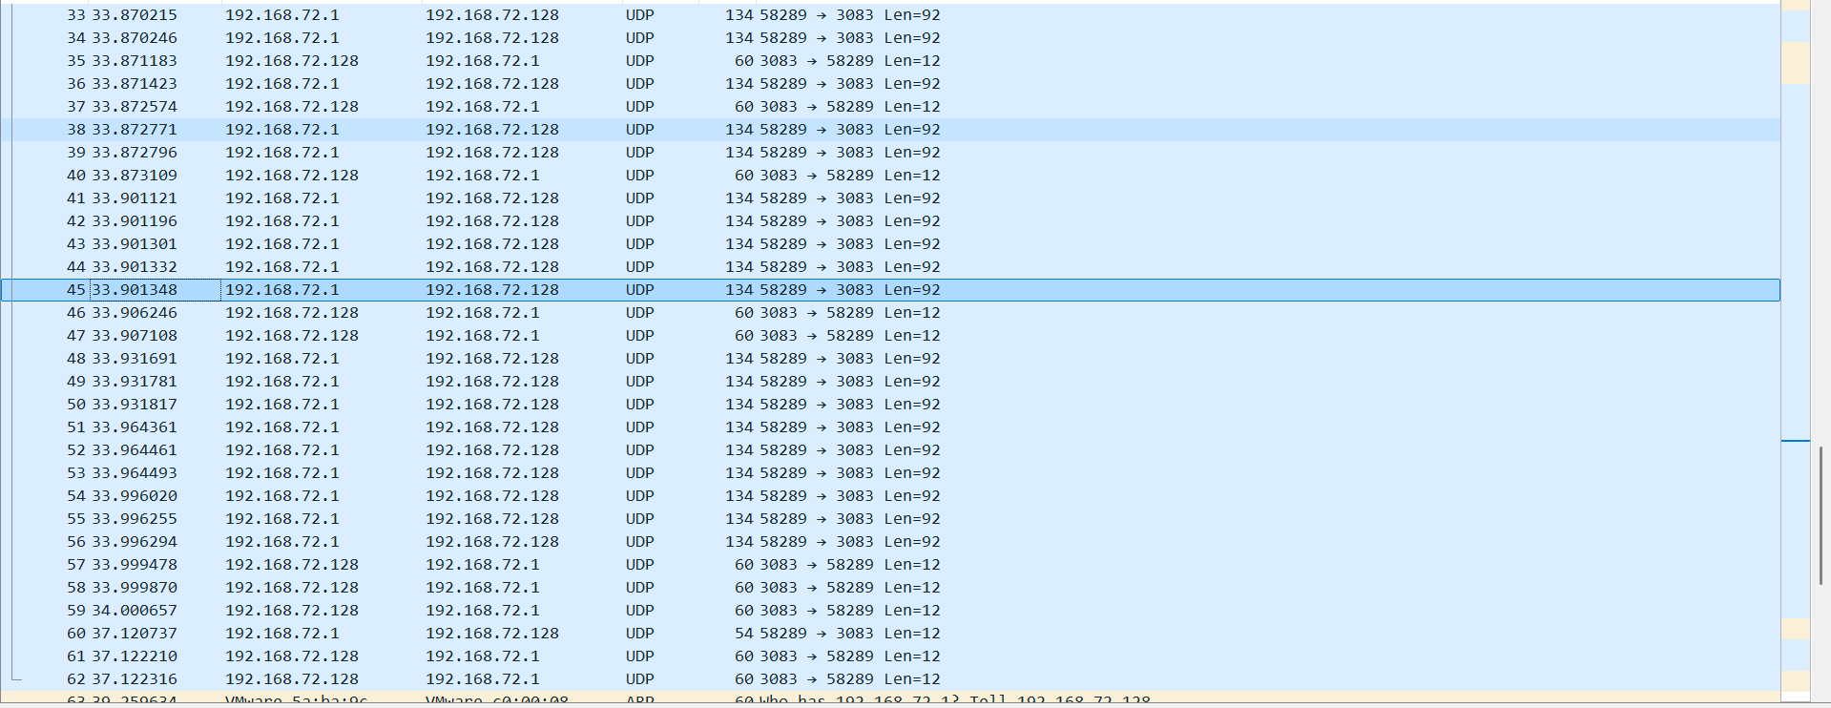
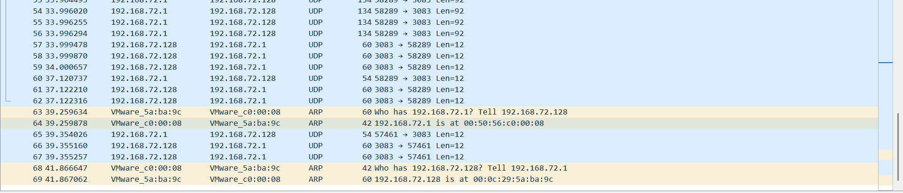
为了方便查看，我们只看发送了11个包的客户端数据（58289）
其中标识符flags的规则是：
#flags是标志位，SYN=1;ACK=2;SYN-ACK=3;data=4;FIN=5；FIN-ACK=6

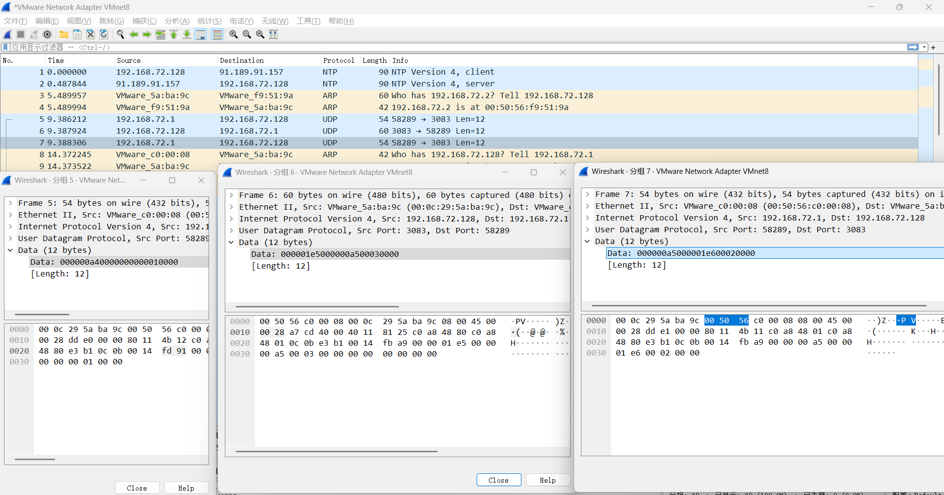
这是三次握手
第一次：是客户端发送了SYN请求，其中第一个字段seq为占4个字节的随机数（000000a4）；第二个字段是ack（确认号），占4个字节的0（00000000）；第三个字段是占2字节的标识符flags（0001表示SYN）；data内容长度length占2字节（0000）；
第二次：是服务器端发送的SYN-ACK，其中seq为随机数000001e5；ack为客户端发来的seq+1（000000a5）；flags为0003；length为0000；
第三次：客户端对服务器的SYN-ACK的ACK，seq为SYN-ACK的ack（000000a5）；ack为SYN-ACK的seq+1（000001e6）；flags为0002（ACK）；length0000；

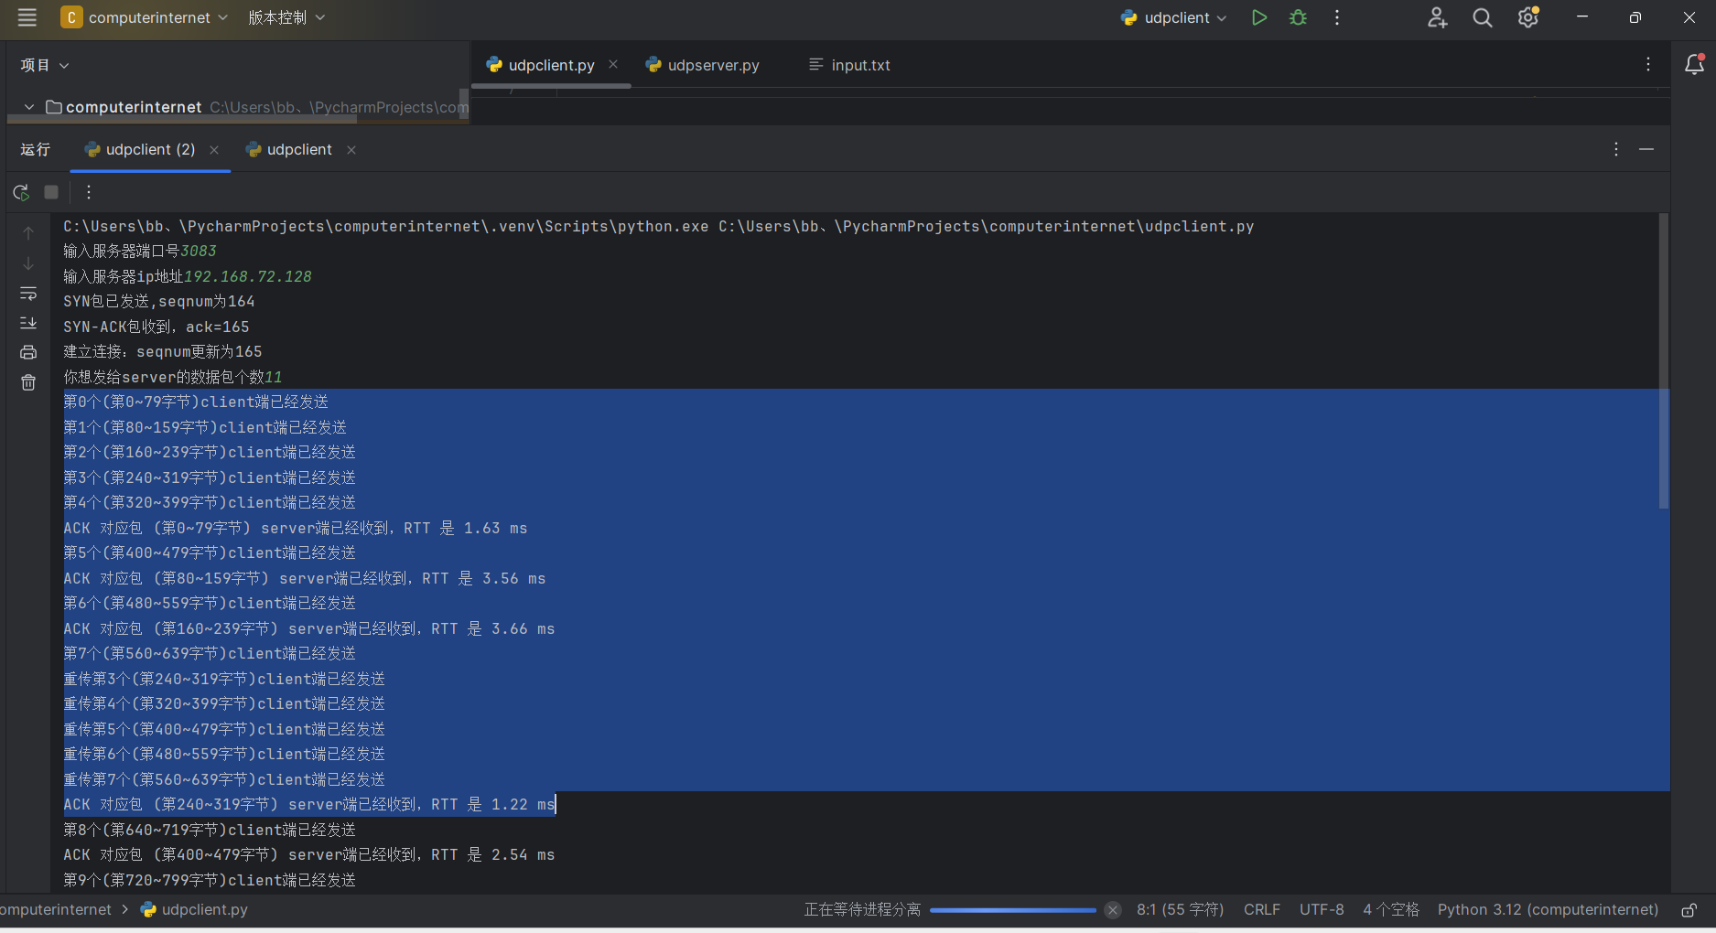
服务器在模拟丢包中将3号包丢弃；我们看3号包
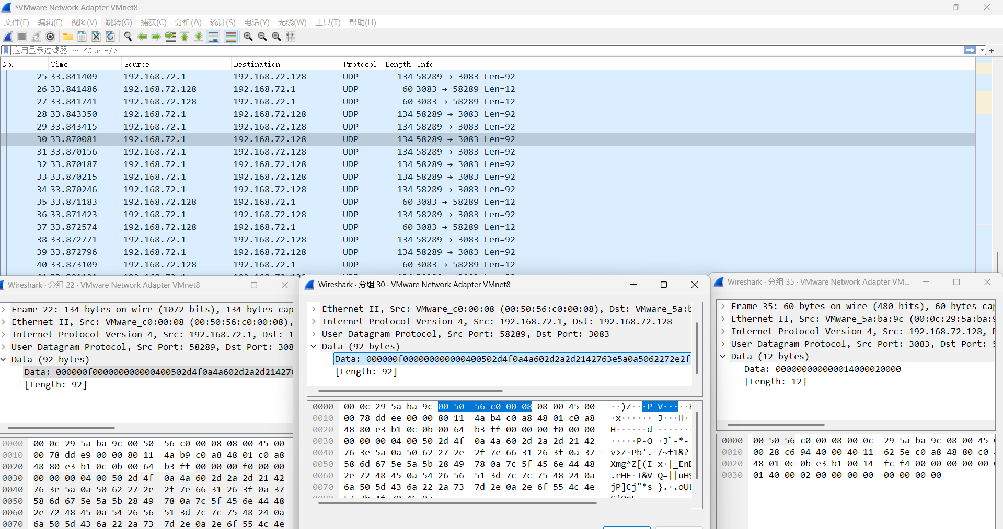
这是发送的11次的数据包中的一个，其中长度是92（因为包的大小固定为80，头部为12）；
其中seq是要发送的的字节起始第240字节（000000f0（15*16））；ack确认号为0；flags为0004表示data包；length为0050表示数据长度为80；
但是因为并没有回复ack所以30分组的报文是第二次发送的3号数据包；（其中内容一致）
最后回复了35分组回复了对这个数据包的ACK，seq为00000000，ack为00000140（表示下一次期望的字节是第256+64=320字节（符合240+80）；flags为0002；length为0000；

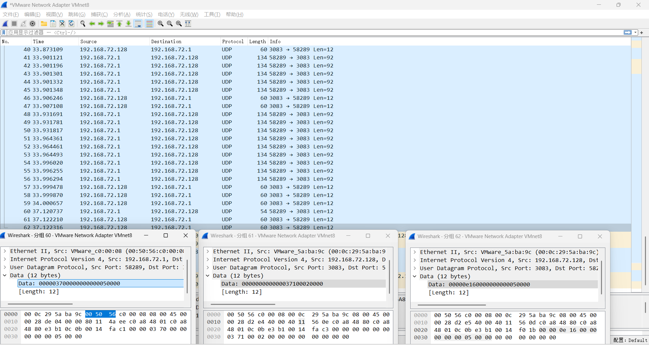
这是FIN断开连接；
首先是客户端发送FIN请求断开连接，seq为随机数00000370；ack00000000；flags为0005（FIN）；length0000；
服务器发送ACK，seq为00000000；ack为客户端FIN的seq+1；flags为0002（ACK）；length0000；
服务器端再发一个FIN，seq为随机数00000e16；ack为00000000；flags为00000005；length为0000；
（按理来说客户端要再回一个ACK，但是由于程序近似，就省略了）

实现关键点
客户端：
客户端要发送超时的发送过的包，那么每次客户端发送一个包，就要有相应的记录；
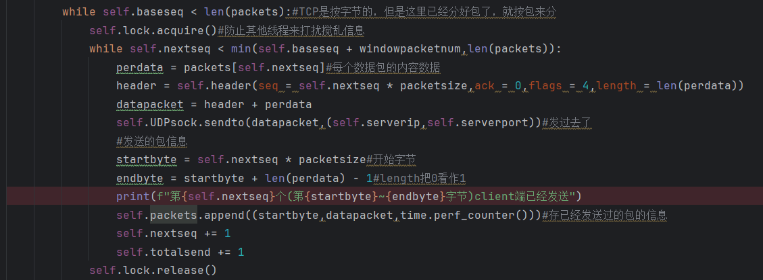
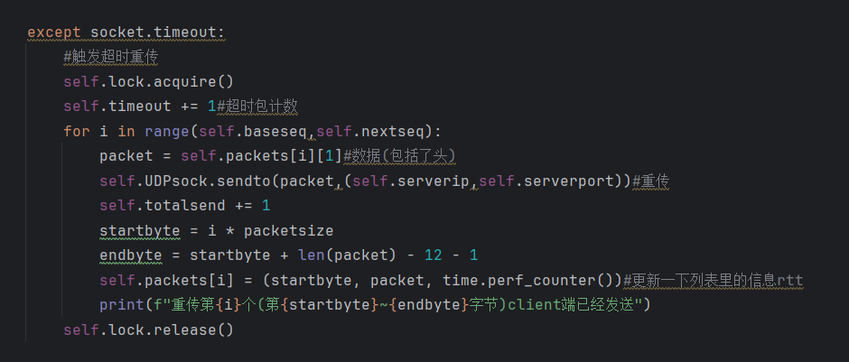
第一张图可以看出每次发送一个包，就会存储开始字节数，完整包，发送的时间点存储入这个列表；如果超时，就按顺序将这五个都发送过去；

由于服务器的ack应该是累计确认的，假如有的包真的没有回复过来，但是回复了后面一个包，那么窗口也应该移动；
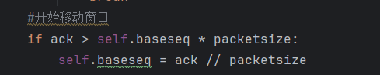
这一句表示，如果当前窗口的字节序号比收到的确认号ack要小，那么直接移动窗口前面的那个指针到ack这里所代表的字节；

实时调节超时的值
在发送数据包之前，超时限制都用0.3秒；发送数据包的时候进行动态调整：
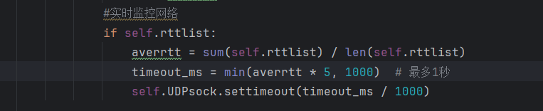
这里self.rttlist代表发送过的包的rtt的存储，如果里面有内容，那么就算出平均rtt，按照要求超时限制为平均的五倍，但是不能超过1秒；

服务器端：

如何实现服务器端多线程：
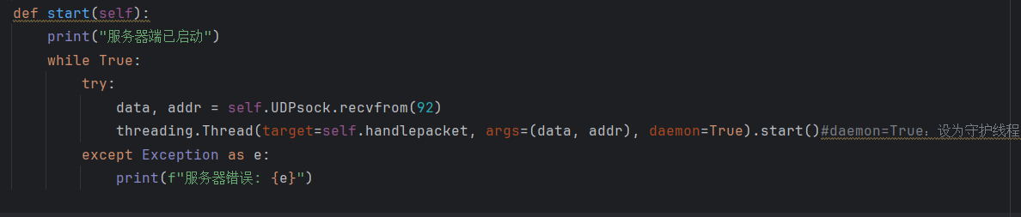
首先要把每一个相同的addr（包含ip地址和端口号）全部放进同一个线程内；只有不一样的才开新线程；（因为多线程你难以一次性全部处理同一个，有可能多个客户端穿插着发送信息给服务器端）

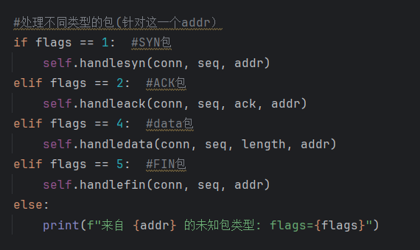
然后根据这个线程里的包的不同决定如何处理；

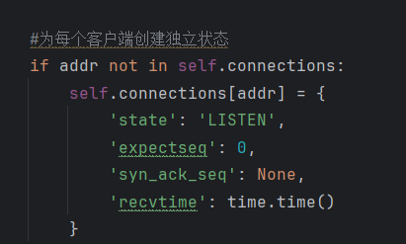
同时为了多线程知道每一步应该怎么做，收什么包，还应当设置状态
State就是状态，expectseq是期望收到的第一个字节；syn_ack_seq是用于检查连接状态是否建立的；receivetime是收到的时间，用于计算接收时间，但是有bug并且客户端的rtt可以自己计算，所以就没有使用了；

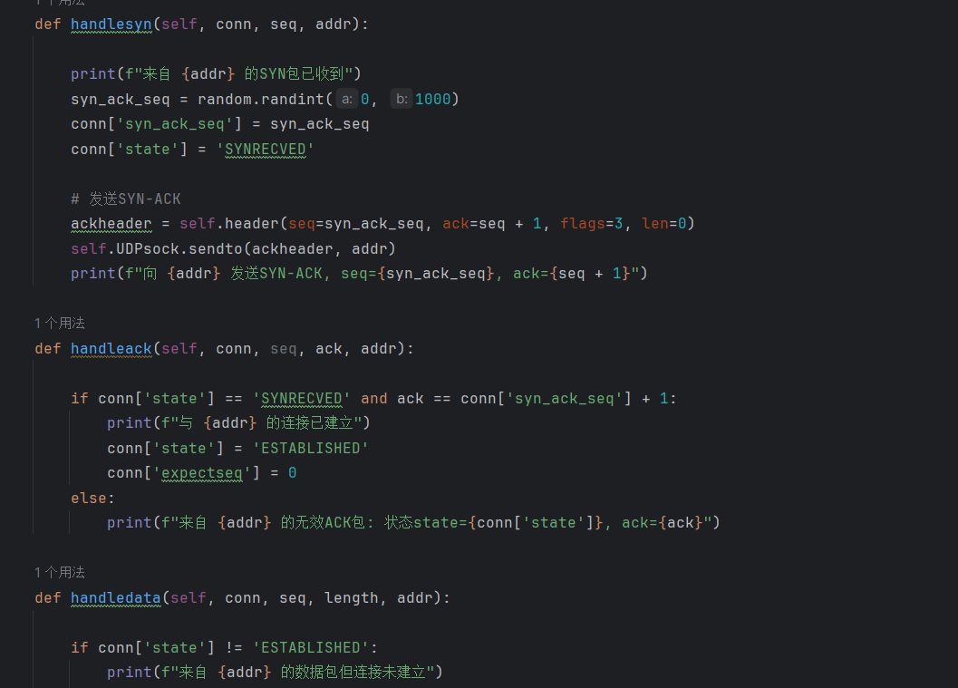
每一种情况处理时都应该判断状态，判断expectseq是否符合要求

掌握的知识
Task2中学习了如何处理多线程，学习了如何用UDP模拟TCP处理数据，更进一步理解了整个TCP是怎么运作的，窗口怎么滑动，以及TCP的报文每一个字段是干什么的；

GitHub
bbbangbang/computerinternet: course design

